8. Týden distančního zadávání úkolů 24. 11. 2020
ÚKOL PRO ÚTERNÍ TŘÍDU od 14.00
Druhá a třetí ZUŠ neboli třetí a čtvrtá třída ZŠ
DADA – Živá abeceda
Spojování předmětů, které spolu vůbec nesouvisí.
Dnes zkusíme nakreslit dohromady předměty, které spolu vůbec nesouvisí.
POSTUP:
Popros maminku, ať Ti dá nějaké staré časopisy, z kterých si budeš moci vystřihnout velká písmena, dle Tvého výběru.
Vyber v časopise dvě písmenka, vystřihni je a nalep na čtvrtku. Každá polovina čtvrtky bude mít svoje písmeno.
Na každé si pak vymysli dva předměty, které budou tímto písmenem začínat a vůbec spolu nesouvisí, třeba H jako hrad a housle nebo T jako talíř a topol, ale a to je to těžké, pokus se je spojit kresbou do jednoho obrázku, ať spolu nějakým způsobem souvisí.
Může to být i legrační spojení, vůbec se neboj přehánět a vymýšlet si – není to vůbec lehké, ale zkus to.
Jako příklad jsem si vybral písmenko L jako loď a limonáda a druhé písmenko S jako stůl a slon. Že spolu nesouvisí, nevadí, podívej se na obrázek, že se spojit dají, i když to vypadá trochu legračně.
Samozřejmě předem si rozmysli, jaké písmeno vystřihneš! Jestli ale jako první vystřihneš písmena jen namátkou, jak se Ti třeba líbí a přesto se Ti úkol podaří, pak jsi opravdový DADAISTA! Klobouk dolů. Já se přiznám, že jsem si to rozmyslel.
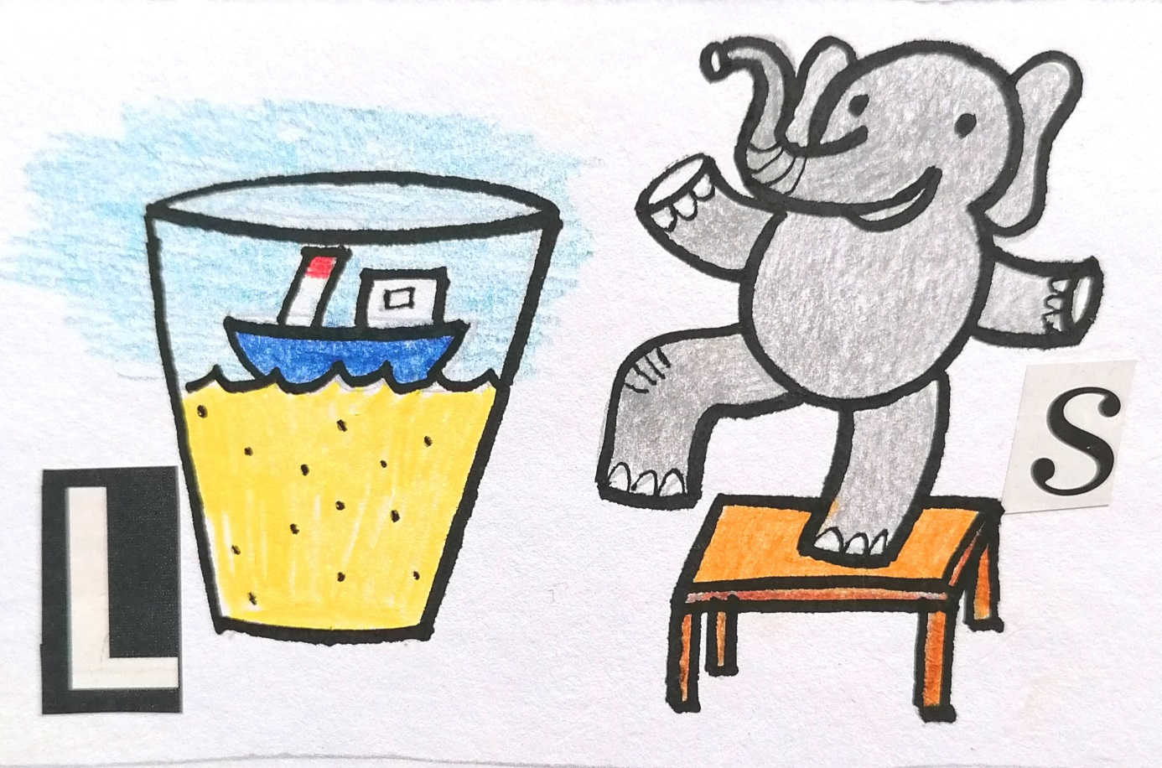
Jen tak na okraj, umění DADA už má přes sto let!
Pěkné vymýšlení a kreslení.
O. Tragan, výtvarka

